УНИВЕРСИТЕТ ИТМО

Факультет программной инженерии и компьютерной техники

Направление подготовки 09.03.04 Программная инженерия

Дисциплина «Информационная безопасность»

**Трек 1**

Проверка проекта на соответствие требованиям безопасности

*Требования к приложению HappyBirthdayBot*

Студент

*Митрофанов Е. Ю.*

*P34101*

Преподаватель

*Маркина Т. А.*

Санкт-Петербург, 2022 г.

Оглавление

Общие сведения о приложении 2

UseCase диаграмма 3

Стек разработки 3

Компоненты приложения 4

Архитектура приложения 4

Диаграмма структуры базы данных 5

Пример обработки запроса 6

Общая архитектура приложения 7

UML – диаграмма классов 7

Требования безопасности 8

Требования к тестированию приложения 9

Список функциональных требований с точки зрения системы 10

Описание разработанных тестовых сценариев 11

Степень покрытия тестами 13

Внесенные исправления 13

# Общие сведения о приложении

Телеграмм – бот @ITMOHappyBirthdayBot разработан с целью введения в мессенджер функции напоминания о ближайших Днях Рождения друзей, коллег и собеседников из групповых чатов.

На данный момент бот поддерживает следующие функции:

* Автоматическое добавление пользователя в базу данных
* Заполнение дополнительной информации о пользователе:
  + Дата рождения
  + Опциональный редактируемый список желаний
* Добавление бота в чат и связывание пользователей из чата друг с другом
* Добавление пользователя в друзья без привязки к чату
* Автоматические напоминания о предстоящих Днях Рождения в личных сообщениях с предоставлением списка желаний
* Настройка получения уведомлений позволяющая выбрать период времени, определяющий насколько заранее получать уведомления
* Возможность просмотреть все Дни Рождения в ближайший месяц

Бот с инструкцией доступен в Телеграмме по тегу [@ITMOHappyBirthdayBot](https://t.me/ITMOHappyBirthdayBot)

Приложение и все его компоненты развернуто на облачном сервисе Yandex Cloud

## UseCase диаграмма

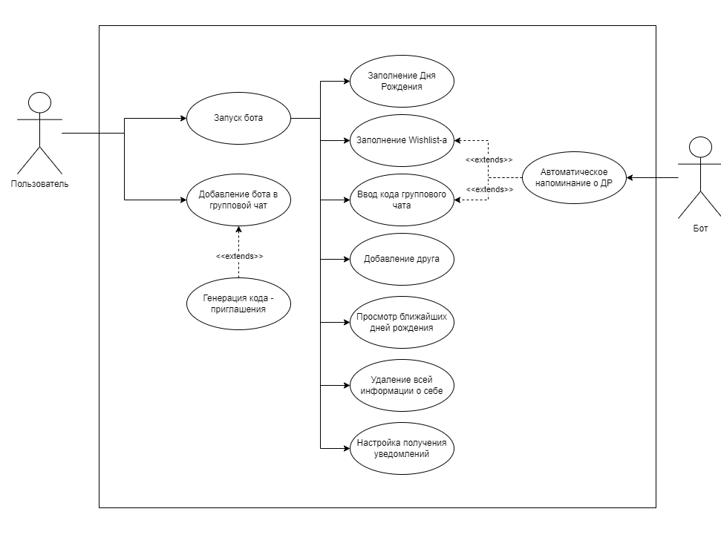

Рисунок 1, UseCase диаграмма приложения

# Стек разработки

Бот разработан на языке Java и использует следующий стек технологий:

* Spring Boot – фреймворк для разработки и запуска stand-alone Spring приложений.
* Telegram Bot Java Library – библиотека для создания Телеграмм ботов на языке Java
* PostgreSQL – open-source база данных, обеспечивающая весь необходимый функционал для персистентного хранения информации
* Hibernate – библиотека для задач объектно-реляционного отображения и работы с базами данных
* RabbitMQ – программный брокер сообщений, используется в проекте для асинхронной обработки рассылок

# 

# Компоненты приложения

Приложение использует Spring Boot приложение для обработки входящих обновлений бота. Подробнее про архитектуру приложения в следующем пункте

Для персистентного хранения данных используется база данных PostgreSQL, управляемая системой миграций FlyWay

Асинхронный обмен сообщениями и обработки обновлений, приходящих из Telegram, используется брокер сообщений RabbitMQ с настроенными очередями

Все компоненты приложения собраны в Docker – контейнер и развернуты на виртуальной машине под управлением Ubuntu 18

# Архитектура приложения

Архитектура приложения представляет собой монолит с применением MVC структуры для ослабления связей и повышения готовности к масштабированию.

В соответствии с MVC архитектурой приложение разделяется на три уровня:

1. Обмен данными происходит через спецификацию, предоставляемую Телеграмм, а также через библиотеку Telegram Bot Java Library. Передаваемые объекты – DTO классы со всей информацией о принятом сообщении или действии с ботом.
2. Бизнес-логика в зависимости от типа действия или команды обрабатывает запрос и при необходимости обращается через сервисный уровень к информационной системе (базе данных).
3. В зависимости от команды или данных пользователь через Telegram API получает необходимое сообщение или отчет о выполненном действии.

Сервисный уровень реализует работу с данными и их хранение в базе данных через репозитории.

Отдельно стоит отметить асинхронную отправку и получение сообщений через брокера. Такой подход позволит не потерять данные и обеспечит повышенную производительность.

Выбор монолитной архитектуры обоснован бизнес-логикой приложения. Каждое действие пользователя является неразрывной логической единицей и обрабатывается одним набором контроллеров и одной базой данных. Асинхронность для обмена сообщениями реализована через программный брокер сообщений.

## Диаграмма структуры базы данных

На рисунке приведена схема таблиц разработанного приложения [Рисунок 2]

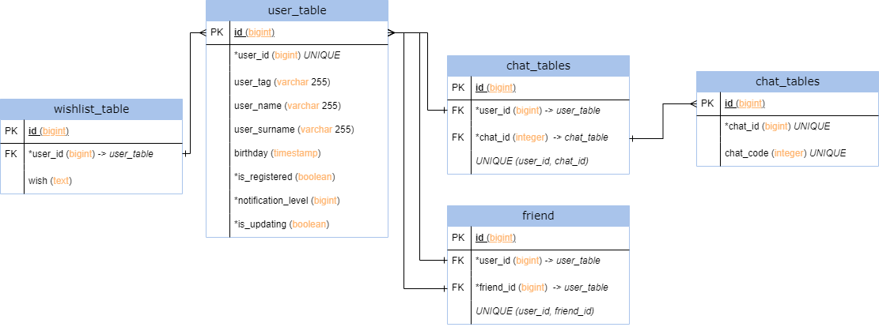

Рисунок 2, схема базы данных

## Пример обработки запроса

Рассмотрим для примера запуск бота с помощью команды */start* [Рисунок 3]

1. 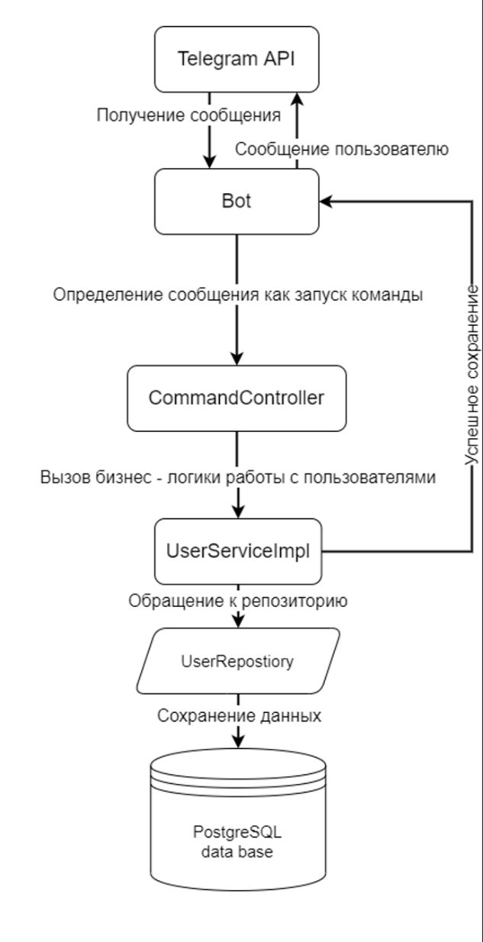Класс Bot, обрабатывающий обновления и действия, совершенные с ботом, получает новое сообщение, включающее текст и метаинформацию о пользователе, отправившим его, и другую информацию, к примеру время отправки.

Рисунок 3, диаграмма обработки команды /start

1. Парсинг текстового сообщения позволяет понять, что вызвана команда, после чего вызывается контроллер команд с запуском конкретного обработчика.
2. Контроллер вызывает определенную бизнес – логику. В случае *команды /start* это добавление пользователя в базу данных (если его там еще нет) и отправка приветственного сообщения.
3. После чего соответствующий repository класс сохраняет полученную метаинформацию в базу данных.

## Общая архитектура приложения

На рисунке представлена монолитная архитектура приложения [Рисунок 2]

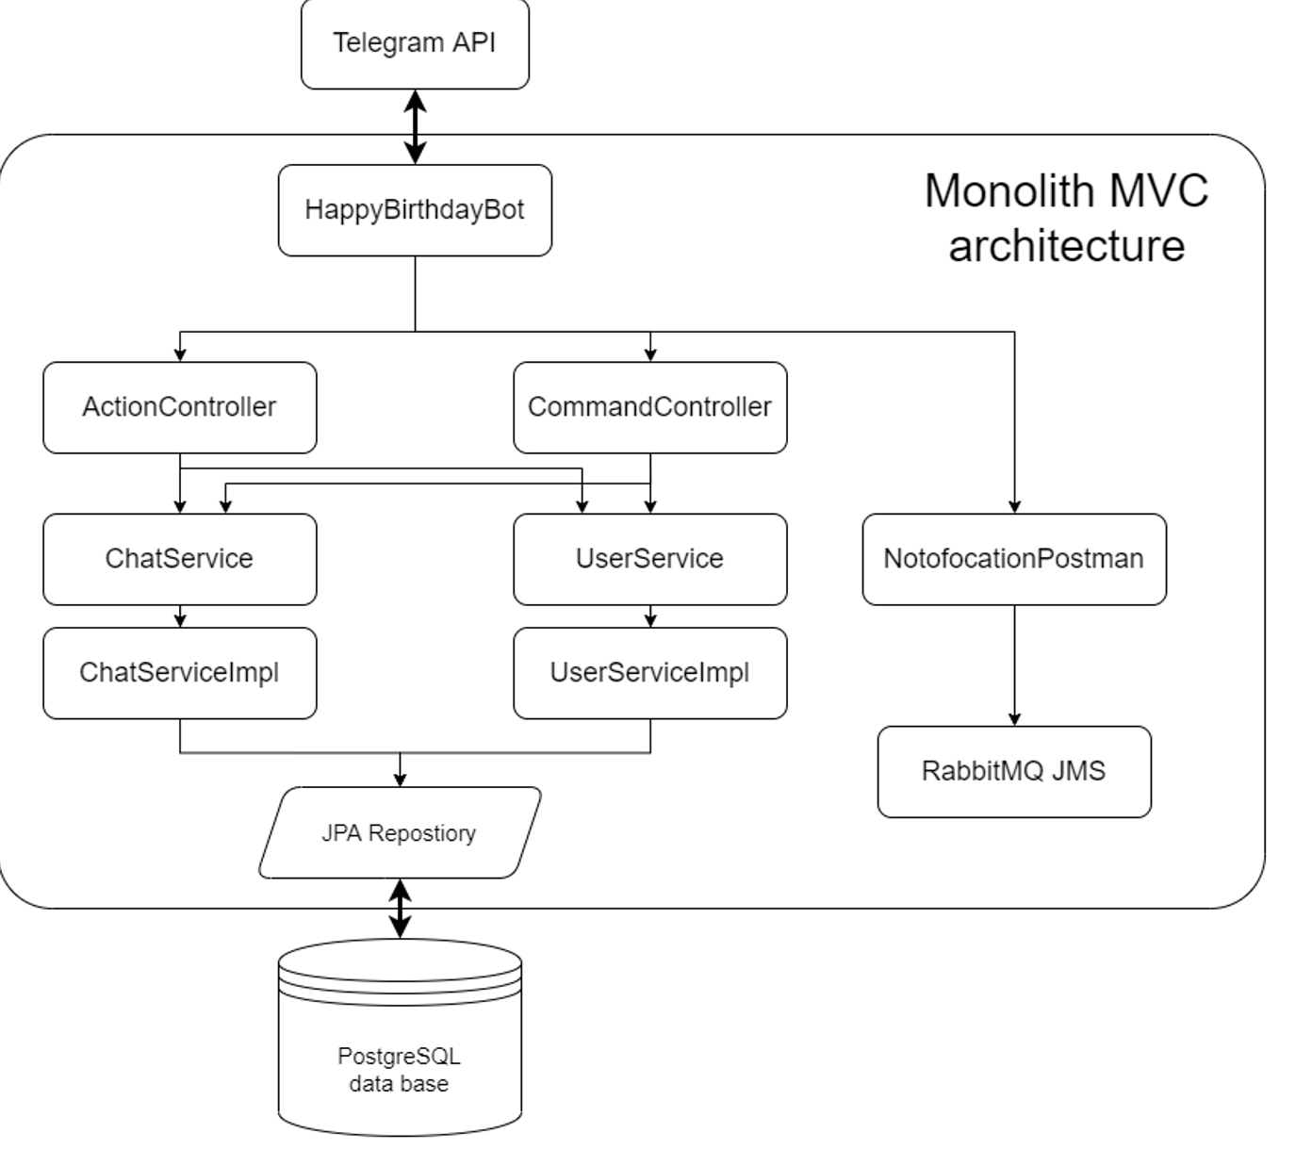

Рисунок 4, архитектура приложения

## UML – диаграмма классов

На рисунке представлена подробная диаграмма классов [Рисунок 3]

Рисунок 5, UML диаграмма классов

# Требования безопасности

Для разрабатываемого приложения можно выделить следующие требования:

1. Код должен не иметь уязвимостей, описанных в [Common Weakness Enumeration](https://cwe.mitre.org/)
2. Все версии зависимостей должны иметь Long Time Support версию
3. Код приложения должен быть подвержен обфускации – приведен к виду, затрудняющему анализ и понимание, но сохраняющему всю функциональность
4. Исходный код не должен содержать конфиденциальную информацию: Token телеграмм – бота, данные для подключения к базе данных и т. д.
5. Telegram Bot должен соответствовать требованиям безопасности для разработчиков - [Security Guidelines for Developers](https://core.telegram.org/mtproto/security_guidelines) В большей степени необходимо обратить внимание на обработку и дешифровку сообщений – разделы «Checking message length», «Checking session_id» и «Checking msg_id». Выпросы шифрования и обмена ключами неактуальны, так как при разработке используется официальный клиент и набор готовых инструментов для разработки бота.
6. Приложение должно быть протестировано разными способами: статический анализ кода и автоматизированные модульные и интеграционные тесты (подробнее в следующем разделе)
7. Приложение должно иметь доступ только для авторизованных пользователей

Стоит отметить, что последний пункт полностью обеспечивается использованием Telegram API и той степенью защиты, что он предоставляет. Но параллельно необходимо придерживаться гайдлайнов, указанных в пункте [5.]

# Требования к тестированию приложения

Разработанное приложение должно быть протестировано следующими способами:

1. Статический анализ кода

*Подобный анализ позволит избежать RunTime ошибок, связанных с переполнением, обращению к null – объектам, утечки памяти, ошибок форматирования и ошибок компиляции*

*Для выполнения подойдут такие внешние инструменты как ReSharper, а также статические анализаторы встроенные в среду разработки, к примеру в IntelliJ IDEA.*

1. Инспекция кода

*На этом этапе мы должны обратить внимание на поиск проблемных мест и анализа поведения приложения в конкретных ситуациях. Необходимо проследить, чтобы приложение не содержало невыполняемых участков кода, лишних методов и бизнес – логики и не имело логических ошибок, после чего провести рефакторинг кода в этих местах.*

1. Функциональное тестирование, включающее:
   1. Модульное тестирование приложения

*На этом этапе необходимо протестировать независимые модули, к примеру асинхронную отправку сообщений, работу с базой данных и другие меньшие модули, к примеру парсинг сообщений и команд. Для Java приложений стандартом является использование библиотеки JUnit*

* 1. Интеграционное тестирование приложения

*На этом этапе происходит проверка работоспособности всего приложения. Необходимо проверить совместную работу разных уровней приложения, работу бизнес-логики и интеграцию с внешним API. Необходимо составить тестовые кейсы каждому из которых соотнести ожидаемый результат.*

*Тестирование проводится в том числе с помощью Java библиотеки Mockito, позволяющей создавать «заглушки» на некоторые модули и проверять именно интеграционное взаимодействие*

* 1. Фаззинг – тестирование приложения

*В данном случае тестирование Telegram – бота сводится к отправке неожиданных и неправильных данных. Нестандартные символы, невалидные данные (дата, имя), попытки сломать бота, отправив некорректный файл или совершить ряд нестандартных операций. Бот должен обрабатывать любой набор данных, в противном случае уведомляя пользователя о «плохом запросе»*

Тестирование заключается в проверке именно разработанного приложения. Функции, предоставляемые внешним сервисом и библиотеками, в нашем случае Telegram API и библиотека Telegram Bots по заверению разработчиков соответствуют стандартам безопасности и содержат встроенные инструменты автоматического тестирования и не нуждаются в повторном тестировании.

# Список функциональных требований с точки зрения системы

1. Система должна предоставлять пользователю возможность запуска и последующей регистрации.

*Информация о пользователе автоматически берется из API Telegram, дополнительные данные вводятся самостоятельно. Для хранения используется локальная база данных*

1. Система должна предоставлять возможность объединения пользователей по групповым чатам, с дальнейшей автоматической отправкой напоминаний для всех участников.

*Для хранения используется локальная база данных, для получения информации о групповом чате используется API Telegram.*

1. Система должна предоставлять возможность настройки получаемых уведомлений и задания периода получения.

*Для хранения используется локальная база данных.*

1. Система должна предоставлять возможность создания персонального wishlist-а для предоставления рекомендаций*.*

*Для хранения используется локальная база данных.*

1. Система должна предоставлять возможность просмотра ближайших напоминаний в следующие 30 дней.

*Для получения информации используется локальная база данных.*

1. Система должна в автоматическом режиме рассылать напоминания в зависимости от выставленных пользователем настроек.

*Для получения информации используется локальная база данных, отправка напоминаний происходит через API Telegram.*

1. Система должна предоставлять возможность добавления пользователя в список друзей, для получения напоминаний без привязки к групповому чату.

*Для получения информации используется локальная база данных, отправка напоминаний происходит через API Telegram.*

# Описание разработанных тестовых сценариев

Для приложения согласно всем функциональным требованиям [Стр. 10] и требованиям к тестированию [Стр. 9] разработаны автоматизированные тесты, использующие независимую локальную базу данных и тестовые данные несуществующих пользователей.

Разработаны следующие тесты:

1. Интеграционные тесты, проверяющих общее взаимодействие всех функций и компонентов приложения, включая некоторые открытые API функции Telegram, обмен сообщений через Message Broker и также согласованное хранение всех данных в локальной базе данных.
2. Модульные тесты, проверяющие работу отдельных логических функций, отвечающий за парсинг и формат дат, обработку запросов и команд, валидацию входящих и исходящих сообщений, обработку исключений и ошибок.
3. Модульные и интеграционные тесты, проверяющие обработку приложением неверных данных, пытающихся нарушить работу. К примеру, несуществующие комбинации имен пользователей, дней и месяцев, невалидные ответные запросы - нажатие кнопок, прикрепленных к сообщениям, блокировка бота, удаление персональных данных, изменение существующих данных и т. д.

Рисунок 6, демонстрация прохождения всех тестовых сценариев

## Степень покрытия тестами

В процессе разработки тестовых сценариев удалось достичь тестового покрытия в 93%. Степень покрытия методов приложения меньше, так как приложение использует достаточное количество сторонних готовых методов и функций из библиотек Telegram, проверка работоспособности которых не является необходимой при разработке бота и, кроме того, невозможна без создания собственного Telegram – клиента.

При разработке интеграционных тестов использовалась технология Mockito для эмуляции работы этих методов.

Рисунок 7, автоматический прогон тестовых сценариев при сборке приложения

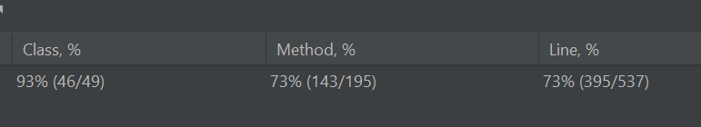

Рисунок 8, демонстрация тестового покрытия

## Внесенные исправления

Разработка тестовых сценариев позволила обнаружить незащищенные места в приложении. Это касается, к примеру, использования нестандартных символов, невиладных форматов сообщений, обработку некоторых ошибок, возникающих при несогласованности данных, обновление информации в локальной базе данных и некоторые некорректные запросы для получения информации из нее.

В процессе работы выявленные неполадки и «слабые» места были исправлены или переписаны.